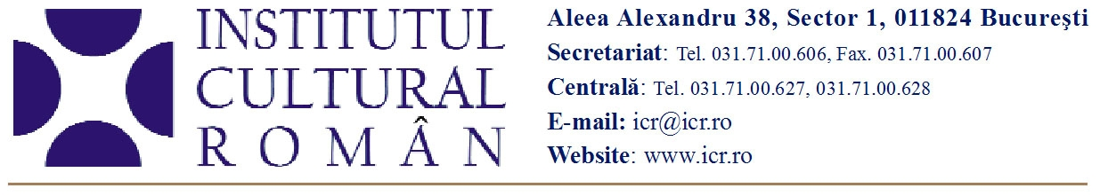

29 iunie 2010

Filme româneşti la Festivalul Internaţional de Scurtmetraj TABOR din Croaţia

În perioada 30 iunie - 4 iulie 2010 se va desfăşura la Zabok, în Croaţia, Festivalul Internaţional de Scurtmetraj TABOR.
În cadrul festivalului va fi organizat, în parteneriat cu Institutul Cultural Român, un program special dedicat scurtmetrajelor româneşti.
Astfel, între 1-3 iulie vor fi proiectate scurtmetrajele: Trafic, r. Cătălin Mitulescu; Lecţia de box, r. Alexandru Mavrodineanu; Faţa galbenă care râde, r. Constantin Popescu; Poveste de la scara C, r. Cristian Nemescu; Amatorul, r. Marian Crişan; Un cartuş de Kent şi un pachet de cafea , r. Cristi Puiu; Valuri, r. Adrian Sitaru; Lampa cu căciulă, r. Radu Jude; Megatron, r. Marian Crişan; O zi bună de plajă, r. Bogdan Mustaţă; Renovare, r. Paul Negoescu; Bric-Brac, r. Gabriel Achim; Călătorie la oraş, r. Corneliu Porumboiu; Târziu, r. Paul Negoescu; Friday Around 11, r. Iulia Rugină; Falling Down, r. Anton Octavian; Când se stinge lumina, r. Igor Cobileanski; Lunch Time, r. Ciprian Alexandrescu; Great Expectations, r. Alexei Gubenco; Immerse, r. Weareom; Pentru el, r. Stanca Radu; Ciobanul zburător, r.Cătălin Muşat; Înainte şi după 22/12/1989, r. Andrei Cohn; Cuibul sălbatic, r. Geanina Grigoraş; Maica Domnului de la parter, r. Andrei Cohn; Humoresque, r. Diana Deleanu; Fly, r. Andrei Dăscălescu, Victor Dragos; White noise, r. Marius Pandele; Noaptea dinaintea nunţii, r. Ştefania Simon; Palmele, r. George Chiper; My friend is cloud, r. Anton Octavian; Tarantyno, r. Mircea Nestor; Caviar, r. Razvan Savescu; Nunta lui Oli, r. Tudor Jurgiu; Muzica în sânge, r. Alexandru Mavrodineanu; Colivia, r. Adrian Sitaru; Museum of Broken Relationships, r. Iulia Rugină; Interior. Scară de bloc, r. Ciprian Alexandrescu; La drumul mare, r. Gabriel Sîrbu.
Regizorii Paul Negoescu, Iulia Rugină, Ciprian Alexandrescu, Anton Octavian şi Cătălin Muşat vor fi prezenţi la festival, cu sprijinul Institutului Cultural Român, şi vor răspunde întrebărilor publicului.
Detalii: www.taborfilmfestival.com/2010
Contact: Biroul de Presă al ICR, 031 7100 622, biroul.presa@icr.ro

